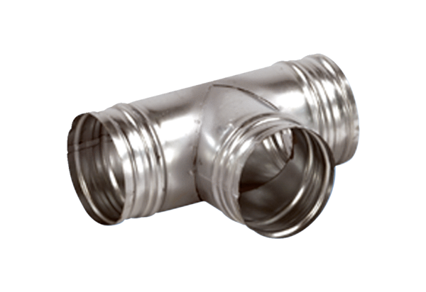Coude de bifurcation de 90° AB 160-80Unité de conditionnement : 1 pièceGamme: K
Numéro de référence : 0055.0367Fabricant : MAICO

